

上海对外经贸大学
引进第三方校园超市服务的
公开磋商招租公告

上海对外经贸大学
招投标办公室
2021年6月21日
第一部分 公开磋商公告
上海对外经贸大学拟公开磋商确定第三方校园超市服务单位，欢迎符合条件的申请人参与本次磋商活动。
一、项目基本情况
1.项目名称：上海对外经贸大学引进第三方校园超市服务的公开磋商招租项目
2.采购编号：ZCLX-2021-002
3.;确定：本次磋商项目从参选单位中择优选定2家作为学校校园超市的第三方服务单位。
4.项目内容：本次磋商确定的第三方服务单位，主要从事校园超市的日常经营和服务师生等工作，详细磋商需求见附件1。
二、服务商资格条件
1.符合主管部门相关文件要求；
2.具有独立企业法人资格及相应的经营范围；
3.未被列入“信用中国”网站（www.creditchina.gov.cn）失信被执行人、重大税收违法案件当事人名单、政府采购严重违法失信行为记录名单和中国政府采购网（www.ccgp.gov.cn）政府采购严重违法失信行为记录名单的供应商；
4、本次招租不接受联合体。
三、报名方法
1.本项目采用现场磋商方式确定第三方服务单位。
2.凡愿参加磋商的服务商请于2021年6月29日前填写《响应函》（附件1），通过Email把报名登记表发送至邮箱liuhaiyan630@163.com，并抄送706693832@qq.com，并自行下载公开磋商项目文件（附件2-4）。
本次招租四个经营点，分为两组，每个申报人只能申请一组，电子邮件名称和招标文件请用“招租项目 A组（或B组）”的形式注明。
四、勘察、磋商时间及联系方式
1.勘察截止时间：6月29日下午15:00（须提前一天联系老师进行预约并按照疫情防控要求提供相关信息。）
2.磋商人员请于2021年7月1日下午13:00携密封磋商文件至上海市松江区文翔路1900号乐群楼308室参加现场磋商活动。
联系人：刘老师
电 话：021-67703687
邮 箱：liuhaiyan630@163.com
第二部分 服务商须知

为进一步完善校园超市服务，学校决定在松江校区配电间旁边、教学楼楼底、古北校区小平房、学生社区公开引进第三方提供超市及相关服务，服务方引进方式为公开磋商选择。现将有关情况公告如下：
- 超市基本概况
  - 位置（详细图纸见附件五）：
    - 松江校区一食堂经营点：松江校区一食堂旁，配电间旁边，北二门东侧，面积约 94平方米。该处出租房紧挨学生餐厅，人员流量大，位置优越。
    - 松江校区教学楼经营店：教学楼楼底，面积 约112.8平方米，在四栋教学楼中间。
    - 古北校区经营点：古北校区小平房，面积约40平方米;目前该校区师生300-400人。
    - 松江校区学生社区经营点：松江校区学生社区，面积 约74平方米。
  - 装修程度：已完成地面、墙面装修和水电安装，服务方经学校书面同意后，可根据实际需要进行简单装修，学校提供必要的条件。
- 申报人须知
  - 学校为不为经营者提供装修服务，及相关设施。
  - 经营者需要的用电、用水量以学校能提供的量为准，不得额外要求增加。
  - 水电费由经营者自行承担，学校统一代收。
  - 本次四个经营点，分为两组:
A组：（1）+（3），即松江校区配电间旁边+古北校区小平房;
B组：（2）+（4），即教学楼楼底+学生社区。
每个申报人只能申请一组，不得多次申请。
  - 学校将结合响应文件中载明的租金与第三方评估租金，与中标方签订合同。
  - 申报文件：包括但不限于企划书、软装方案、产品价目表、企业相关资质等材料。
  - 磋商方式：
    - 申报人在申报材料基础上，以响应文件、PPT等方式进行现场答辩；
    - 评审：学校组织专家进行评审，结合申报文件和现场答辩磋商确定出中标单位。
  - 中标结果以上级主管部门审批为准。
  - 合同的基本要求：一招三年，在不违反法律法规和学校基本要求的情况下一年一签；续签或终止合同的条款，以正式合同文本为准。
9.租金底价：
（1）松江校区配电间旁边：3.2元/平方米/天；
（2）教学楼楼底：3.1元/平方米/天；
（3）古北校区小平房：5.3元/平方米/天；
（4）学生社区：3.2元/平方米/天。

- 相关事宜
  - 本公告未尽事宜，以双方协议为准。
  - 自本公告发布之日起，学校欢迎申报人为完善方案计到校进行现场考察；须提前一天进行预约并按照疫情防控要求提供相关信息。考察联系人：刘老师 电话：021-67703687。

第三部分 评审办法
- 根据有关法律法规，结合本项目的实际，按照公开、公正、公平的原则对所有服务商均采用相同的程序和标准评选中标单位。
- 服务商提交磋商响应文件后，磋商评审小组按照规定对服务商进行资格性审查和通过符合性审查，没有通过资格性审查或符合性审查的服务商，不再进行详细评审。
- 磋商评审小组共有3-5人组成，采用综合评估法。服务商总得分为磋商评审小组成员独立打分的平均值，总得分从高到低决定各服务商的排名，依据专家评分由高到低分别确定A、B两组中标单位。
- 磋商评审小组分项打分分值最小单位为“0.1”分，其他得分保留到小数点后二位，第三位数四舍五入。各项评审要点得分不得超过该项的分值。
- 本评审办法作为本项目择优选定中标单位的依据，在评审全过程中应遵照执行，各磋商评审小组成员须严格按照上述办法独立打分。
引进第三方校园超市服务磋商打分表评分表

序号 | 评审项目 | 分值 | 评审内容
1 | 总体实施方案 | 14-20 | 超市设计方案、经营理念合理性，设施、设备维修维护方案 、流程规范等情况。根据磋商文件及现场磋商情况酌情打分。
2 | 商品品质、服务水平及承诺情况 | 20-30 | 产品是否安全，服务是否专业，承诺及提供保障的情况。根据磋商文件及现场磋商情况酌情打分。
3 | 总体价格水平 | 12-20 | 根据提供的价目表及磋商情况按低价高分的原则酌情打分。
4 | 管理人员及团队 | 6-10 | 项目服务团队的经验、资质及能力。根据磋商文件及现场磋商情况酌情打分。
5 | 类似业绩 | 0-10 | 供应商门店进驻情况（包括政府机关、学校、企事业单位）、进驻时间，有 1 项业绩得 2 分（需在营业的业绩，以合同为准）。
6 | 其它服务承诺 | 6-10 | 包括但不限于提供勤工助学岗位承诺情况、租金价格等。根据磋商文件及现场磋商情况酌情打分。

第四部分 响应文件构成与要求
一、磋商响应文件装订要求
1.★磋商响应文件必须使用中文，用A4纸印刷和胶装，由法定代表人或其授权代理人签署，并加盖公章。
2.★磋商响应文件需密封递交正本1份，副本2份， 请注明正副本，不得缺页，不得任意涂改。正本、副本内容应保持一致，如有不一致的，则以正本内容为准。
3.磋商响应文件应编制目录，并标明页码。
二、磋商响应文件的封面页上应标注项目名称、采购编号，正文按顺序包含但不限于以下内容
1.响应函（附件一）；
2.法定代表人授权委托书（附件二）；
3.产品价目表（附件三）；
4.服务商基本情况介绍；
5.服务商类似业绩一览表（附件四）；
6.企划书、软装方案、企业相关资质等材料。
7.包括但不限于磋商文件中所要求的证明文件：
（1）营业执照；
（2）信用中国网站（www.creditchina.gov.cn）和中国政府采购网（www.ccgp.gov.cn）查询截图；
8.服务承诺（格式自拟）；
9.服务商认为有必要提供的其他材料。
附件一：响应函
响应函

致： 上海对外经贸大学

1.我方已收到上海对外经贸大学引进第三方校园超市服务的公开磋商招租项目的文件，我方完全无任何附加条件，愿意按照磋商文件各项条款执行，参加报价。
2.如果我方入围，我方保证按照国家标准及招租人提出的各项要求及合同约定，完成项目。
3.我方愿意向招租人提供与该招租项目有关的数据情况和技术资料。与磋商响应文件一起提交的支持文件和手册将归上海对外经贸大学所有。
4.本次目标招租项目（单选）：
A组：松江校区配电间旁边+古北校区小平房
B组：教学楼楼底+学生社区

响应单位（盖章）：
法定代表人或授权委托人（签字）：
联系人： 联系方式：
日期： 年 月 日
附件二：法人委托授权书

法人委托授权书

本人系 （单位名称）法定代表人。现授权 （姓名）代理本公司参加上海对外经贸大学货物和服务类招租代理机构入围项目的公开磋商。代理人在提交磋商响应文件、合同谈判过程所签署的一切文件和处理与之有关的一切事务，对本公司均有法律效力。
代理人无转委托权。
特此委托。
代理人： 职务： 性别： 年龄：
身份证号：
固定电话：
手 机：

报价单位（盖章）：
法定代表人（签字）：
日期： 年 月 日

请粘贴法定代表人身份证正反面

请粘贴被授权人身份证正反面

附件三：产品价目表
产品价目表
项目名称：上海对外经贸大学引进第三方校园超市服务的公开磋商招租项目
招租编号： ZCLX-2021-002
产品名称 | 原价 | 折扣价

报价单位（盖章）：
法定代表人或授权委托人（签字）：
日期： 年 月 日
附件四：服务商类似项目业绩一览表

服务商类似项目业绩一览表
项目名称：上海对外经贸大学引进第三方校园超市服务的公开磋商招租项目
招租编号： ZCLX-2021-002
项目名称 | 合同项目  对方名称 | 合同金额  （万元） | 页码 | 联系人  及联系电话
注：须提供类似项目合同复印件，格式自拟。不提供合同复印件的案例，视为无效案例。
报价单位（盖章）：
法定代表人或授权委托人（签字）：
日期： 年 月 日

附件五：
A组： + ，即古北校区小平房+松江校区配电间旁边（见图一、图二）;
B组：+ ，即教学楼楼底+学生社区（见图二、图三）。

图一：
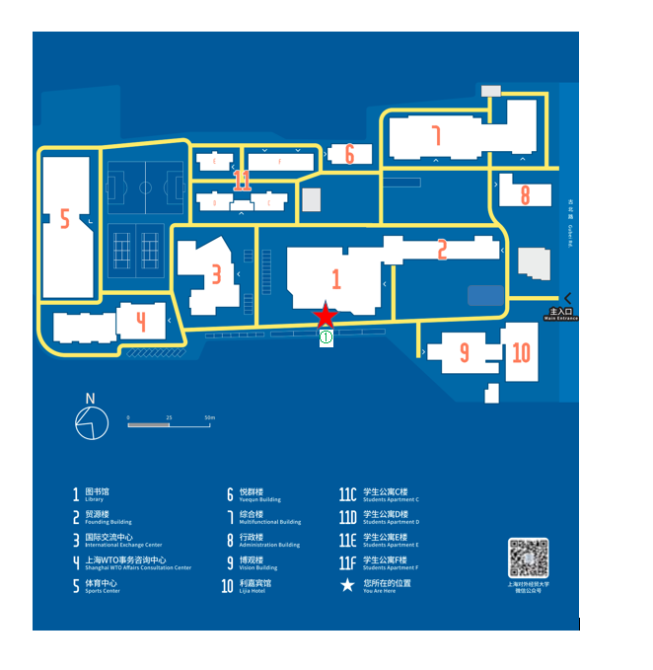

图二：
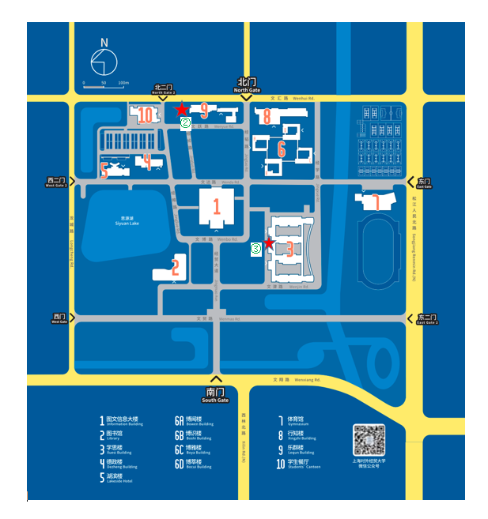

图三：
